**Волновая и квантовая оптика**.

**151.** Определить амплитуду А и начальную фазу υ0 результирующего колебания, возникающего при сложении двух колебаний одинакового направления и периода: х1=А1 sin wt и x2 =А2 cos (wt+τ), где А1=А2=1 см;

w=π с-1,τ=0,5с. Найти уравнение результирующего колебания.

**Молекулярная физика и термодинамика.**

**161.** В баллоне емкостью 24 л находится водород при температуре 150С. После того как часть водорода израсходовали, давление в баллоне понизилось на 4 атм. Какое количество водорода было израсходовано?

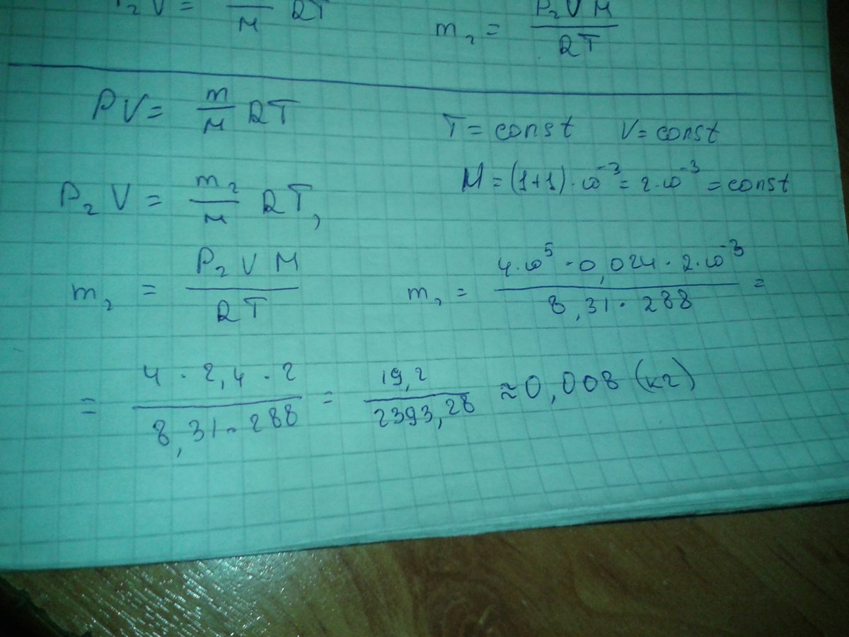

**Пример оформления задач.**

Точка совершает гармонические колебания по закону , где , . Определить ускорение  точки в момент времени, когда ее скорость .

**Дано:**









**Найти:**



**Решение**

Уравнение гармонических колебаний

,

где  – смещение колеблющейся величины,

 – амплитуда колебаний,

– фаза колебаний,

– циклическая частота.

Скорость равна производной смещения по времени:

.

Ускорение точки, совершающей гармонические колебания, равно второй производной смещения по времени:

.

Отсюда получим:

,

,

.

Выразим из данного уравнения искомое ускорение:

.

Проверим размерность:

.

Подставим числа:

.

**Ответ:** .